EXIST-Stipendiaten an der TH Wildau wollen digitalisiertes Mehrwegsystem für die Frischetheke im Einzelhandel etablieren
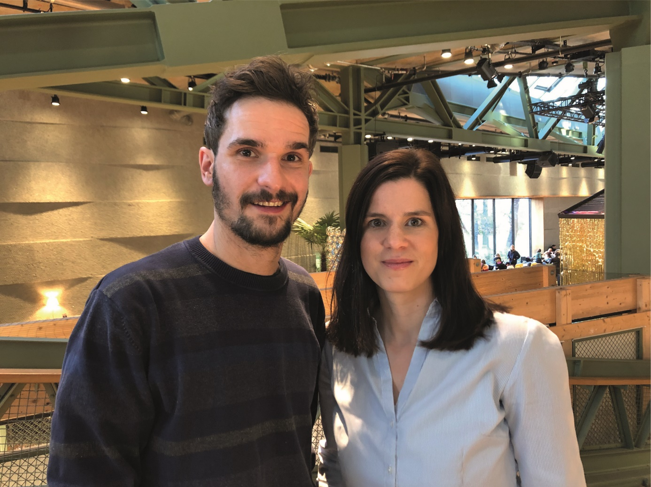
Bildunterschrift: Die Geschwister Juliane und Adrian Spieker wollen ein nachhaltiges Mehrwegsystem für die Frischetheke im Einzelhandel etablieren und werden dabei vom Gründungsservice der TH Wildau unterstützt.
Bild: PFABO GmbH
Subheadline: Nachhaltige Start-up-Idee
Teaser:
Für eine nachhaltige Zukunft: Mit einer innovativen Idee wollen die Geschwister Juliane und Adrian Spieker dem Verpackungsmüll im Einzelhandel den Kampf ansagen. Sie planen ein digitalisiertes Mehrwegsystem für die Frischtheke und wollen so den Weg für einen bewussteren, nachhaltigen Einkauf ebnen. Unterstützt werden die EXIST-Stipendiaten dabei vom Gründungsservice der TH Wildau.
Text:
Die Themen Klimawandel, Umweltschutz und Nachhaltigkeit sind aktuell in aller Munde. Viele Menschen denken bereits um in Richtung einer umweltbewussteren Lebensweise, doch nach wie vor ist der weltweit produzierte Plastikmüll ein nicht zu unterschätzendes Problem. Wie wird sich das zukünftig auswirken? Diese Frage stellte sich auch Juliane Spieker, ehemalige Marketingmanagerin aus Berlin. Gemeinsam mit ihrem Bruder Adrian Spieker suchte sie nach einer langfristigen und vor allem praktisch umsetzbaren Lösung, Einwegverpackungen im Lebensmittelhandel zu reduzieren und so wenigstens einen kleinen Beitrag zum Umweltschutz beitragen zu können. Eineinhalb Jahre tüftelten die Geschwister an dem System, welches einen geschlossenen Recyclingkreislauf ermöglichen sollte: die Idee der PFABO GmbH war geboren.
Von der Idee zur Unternehmensgründung
Auf dem Weg zur Firmengründung erhielten Juliane und Adrian Spieker Unterstützung durch den Gründungsservice der TH Wildau. Die Mitarbeiterinnen und Mitarbeiter begleiteten die Formalitäten rund um die Antragstellung, beantworteten Fragen zum Netzwerkaufbau und hatten in Krisenzeiten stets ein offenes Ohr, denn nicht immer lief alles rund. „Am Anfang mussten wir uns oft daran erinnern, das Ziel im Blick zu behalten und uns von Rückschlägen nicht gleich verunsichern zu lassen“, erinnert sich Juliane Spieker. Im Mai 2020 haben die beiden den Zuwendungsbescheid für das EXIST-Gründerstipendium erhalten, ein Förderprogramm des Bundesministeriums für Wirtschaft und Energie (BMWi) – der offizielle Startschuss für die PFABO GmbH. Als nächste Schritte stehen nun der Abschluss der Firmengründung, die Beantragung von Zuschüssen, die Produktion und der Testlauf im Markt auf dem Programm. „Wir wollen die Mehrwegverpackung im Einzelhandel massentauglich machen. Bei rund 100 Kunden pro Tag fällt jährlich allein an der Frischetheke durchschnittlich eine halbe Tonne Einwegverpackungsabfall an und das pro Laden. Deshalb möchten wir die Menschen für unsere Idee begeistern und gemeinsam mit unserem Netzwerk vermitteln, dass Mehrweg der richtige Weg ist“, so Juliane Spieker.
Welches Produkt steht hinter dem Namen „PFABO“?
„PFABO“ leitet sich von Pfandbox ab – in diesem Fall zu 100 Prozent recycelbare, auslaufsichere Behältnisse in zwei Größen, in denen Verbraucherinnen und Verbraucher kleinere oder größere Einkäufe an der Frischetheke einwegverpackungsfrei nach Hause transportieren können. Nach der Wiederabgabe im Einzelhandel werden die Pfandboxen hygienisch einwandfrei gereinigt, damit sie für die nächste Befüllung zur Verfügung stehen. Die Boxen bestehen aus reinem, für den Einsatz als Bedarfsgegenstand für Lebensmittel zertifizierten Material Polyprophylen und können bis zu 200-mal verwendet werden. Geplant ist, den Ausleihvorgang für die Kundinnen und Kunden über eine anwenderfreundliche App zu organisieren und auch die Rückgabesituation zu automatisieren.
Weiterführende Informationen
Weitere Informationen zur PFABO GmbH: https://pfabo.de
Informationen zum Gründungsservice der TH Wildau: https://www.th-wildau.de/gruendungsservice
Hintergrundinformationen zum EXIST-Gründerstipendium: https://www.th-wildau.de/forschung-transfer/zentrum-fuer-forschung-und-transfer/gruendungsservice/exist-gruenderstipendium/
Fachliche Ansprechperson TH Wildau:
Juliane Spieker
Gründerin und CEO der PFABO GmbH
c/o TH Wildau
Hochschulring 1, 15745 Wildau
Tel. +49 (0)178-203 26 51
E-Mail: juliane.spieker@th-wildau.de

Ansprechpersonen Presse- und Medienkommunikation:

Mike Lange / Mareike Rammelt
TH Wildau
Hochschulring 1, 15745 Wildau
Tel. +49 (0)3375 508 211 / -669
E-Mail: presse@th-wildau.de

